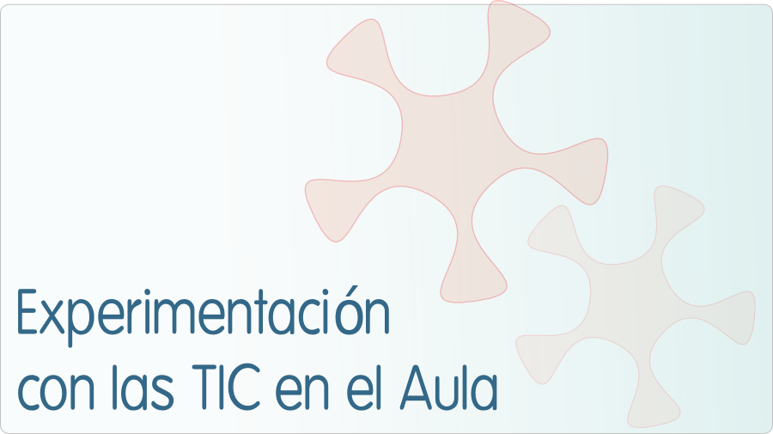

INFORME DE EXPERIMENTACIÓN

DATOS:
Nombre del profesor/a:
Mª Yenny Oviedo Redondo

Centro educativo:
IES Juan José Gómez Quintana

Características del grupo en el que se ha experimentado: nº de alumnos/as, conocimientos previos...
El grupo está compuesto por doce alumnos que cursan la asignatura de Procesos de comunicación. Algunos ya tenían conocimientos previos del uso de los ordenadores, aunque sobre todo para descarga de videos, redes sociales y juegos interactivos, y otros apenas tenían los conocimientos básicos. Además, cabe destacar que ninguno de los alumnos sabe “escribir a máquina” por lo que manejan el teclado con dos o tres dedos, y eso ha entorpecido algunos aspectos de la práctica.

DESCRIPCIÓN DE LA EXPERIENCIA
Unidades didácticas trabajadas:

- El uso de los diccionarios
- El sustantivo y el adjetivo. Práctica y repaso. Esta se añadió al comprobarse que resultaba más interesante para la práctica la realización de ejercicios completamente interactivos, puesto que a estas alturas de curso resultaba sumamente complicado reengancharles al papel, y, por otra parte, realizaron los ejercicios propuestos en un principio en un tiempo record.

Nº de sesiones TIC empleadas:

El número de sesiones empleadas ha sido de ocho, a razón de dos por semana.

Descripción de la metodología empleada durante las clases:
En general, los alumnos entraban en el blog de la profesora e iban realizando las actividades de manera individual. Al mismo tiempo, uno de ellos las realizaba en la pizarra digital; las íbamos corrigiendo y comentando.
En alguna de las sesiones se ha permitido el trabajo libre de los alumnos, y se ha jugado y practicado con la pizarra a través de unos mapas interactivos de geografía.
Destacar que también hemos usado el teclado de la pizarra digital.

¿Se han usado materiales complementarios como hojas de trabajo? En caso afirmativo comentar de qué forma se han usado
Sí. Se han utilizado unos documentos a modo de baremo en el que los alumnos apuntaban los resultados de sus ejercicios. Se han usado como complemento.

Resumen del diario de clase y principales incidencias ocurridas indicando cómo se solventaron

Las clases han seguido el desarrollo anteriormente expuesto. Las únicas incidencias destacables
Tienen que ver con problemas a la hora de entrar en las páginas web, que se han solucionado instantáneamente, volviéndolo a intentar.

EVALUACIÓN:
Descripción del sistema e instrumentos de evaluación utilizados:
Los instrumentos de evaluación han sido la observación y los resultados obtenidos por los alumnos en las actividades.

Descripción de los resultados obtenidos en la prueba de evaluación:
Todos los alumnos han superado la práctica, puesto que han mostrado interés, tenían la posibilidad de repetir los ejercicios y, además, se trata de una signatura optativa que da un trato muy individualizado a los estudiantes.

Valoración personal de la experiencia por parte del profesor/a siguiendo más o menos el esquema que se presenta en la práctica
Mi evaluación es positiva en la mayoría de los aspectos, sobre todo, en el hecho de que ninguno de los alumnos, por primera vez en el curso, ha olvidado el material. La parte más difícil es el hecho de que algunos de ellos empiezan a rechazar cualquier cosa relacionada con el método tradicional, lo cual tampoco es positivo ya que ambos deben combinarse.

INCIDENCIAS TÉCNICAS:
Incidencias técnicas ocurridas durante la experimentación

Ninguna. El instituto está muy bien preparado en el ámbito de las nuevas tecnologías y no ha habido ningún problema

Errores detectados en los materiales
Uno de los materiales requería copiarlo y realizarlo en un documento de Word, pues tan solo estaba pegado en el blog, sobre el cual no se puede escribir

